Урок музыки.

Тема: Колыбельные песни

Цель: приобщение учащихся к фольклору через бережное отношение и сохранение народных традиций во взаимосвязи с современностью.
Задачи:
- Воспитывать речевую культуру, умение слушать, определять оттенки чувств и настроения, выраженных в фольклоре. Воспитывать интерес и любовь к народному творчеству.
- Дать понятие о фольклоре, истории и значении колыбельных песен – баек, научить детей видеть в нем жизнь, внутренний мир человека и красоту природы, познакомить с героями колыбельных песен и особенностями их интонации.
- Развивать художественно-образное мышление при восприятии колыбельных песен, фантазию, творчество, развивать чувства ритма при игре на музыкальном треугольнике, развивать вокально-хоровые навыки при работе над интонацией – покачивание мелодии.
Оборудование:
Название темы, таблицы со словами, детские музыкальные инструменты, иллюстрации с героям колыбельных песен (кот, волк, Дрема, мама). Карточки с колыбельными песнями, кроссворд на плакате.
Музыкальный репертуар:
1. “Светит месяц” – вход.
2. Колыбельная песня “Баю, бай” – пение.
3. Колыбельная песня “У кота-воркота” – исполнение.
4. “Дрёма”, игра-песня – разучивание.
5. “Колыбельная” медведицы из мультфильма “Умка” видео/караоке.
6. “Колыбельная”, муз. Гладкова – игра на детских музыкальных инструментах (треугольнике).

Ход урока:
1. Организационный момент. Звучит музыка (р.н.п. “Светит месяц”), дети входят в класс.
Приветствие детей и учителя по старинному русскому обычаю – поклоном, так люди в старину проявляли уважение друг к другу. Делают поклон, напевая “Здравствуйте ребята”, “Здравствуйте учитель”.
2. Сообщение новой темы (вступительная беседа).
Тема нашего урока – Фольклор. Слово фольклор – это английское слово, сложенное из двух слов “фольк”--народ, “лор”-- учение. Итак, фольклор – это народная мудрость. Слушая музыку, читая книги, мы хотим знать, кто их сочинил. Кто создал эти произведения? Фольклор не имеет автора. Это особое искусство – народные песни, танцы, легенды и сказки, обряды, и т.д.
Люди, создавшие их когда-то, передавали другим из уст в уста, так фольклор дошел до наших дней, не оставив имен своих создателей.
Фольклор сопровождает человека с рождения, опекая в детстве, вплоть до перехода в юность. Появление ребенка на свет по-народному называется – родины. При рождении ребенка совершается обряд крещения. Совершая его, матери как бы оберегали своих детей от недугов и нечистой силы. Как вы знаете, этот обряд сохранился до наших дней. Может быть, среди вас есть крещенные? Расскажите, что вы знаете об этом обряде? (Ответы учащихся)
Ребята, вы знаете, что первой колыбелью ребенка была люлька, качание в люльках – это своего рода обряд, успокаивание. Вот посмотрите, какие раньше были люльки. Выявления сходства и различия с современной коляской и кроватью. В колыбельных песнях ритмика, интонация и звуковое оформление соответствует покачиванию и скрипу люльки.
Над колыбелью звучали колыбельные песни, которые в народе называли байками. Это название произошло от глагола “баять”, “баить” – говорить. У этого слова есть ещё более древнее значение: “шептать”, “заговаривать”. Колыбельные байки – это ещё и древние заговоры, “обереги”, с помощью которых матери оберегали своих детей. Таково значение колыбельных песен про сон, дрёму, угомон. Люди верили, что это живущие вокруг невидимые существа, которые приносят ребёнку покой и сон. Слову над колыбелью издревле придавали значение заклинания. Колыбельная песня, прежде всего, отражает мир мыслей и чувств матери, поглощенной уходом за ребёнком. Несомненно, на этих представлениях сказались общие понятия народа о всесилии сна, отраде отдыха.Нередко в колыбельных песнях рисуется будущее ребенка.
Матери как бы желают своему дитя всего хорошего, обещая богатства, пряника, сладостей, обновы и т.д. (учитель поёт колыбельную песню). Подчеркнутые слова можно заменять именами младенцев
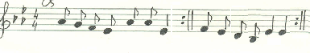
Баю, баю, баиньки,
Купим сыну валенки, (Тане)
Наденем на ножки,
Пустим по дорожке.
Будет мой сынок ходить, (Танечка)
Новы валенки носить.
Существуют такие колыбельные песни, в которых к детям приходят животные и убаюкивают их.
Например: Кот-баюн, Гули, собачки и другие.

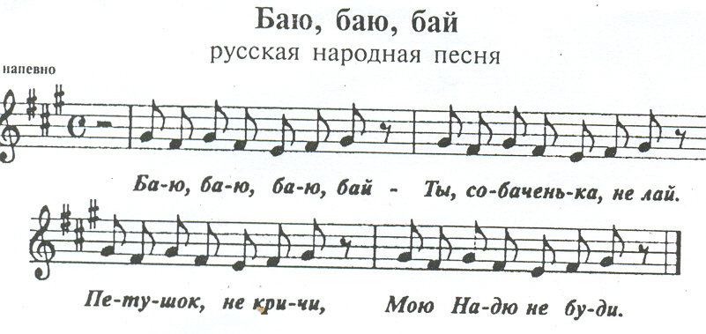

Целый цикл колыбельных песен связан с житьём-бытьем домашнего кота: он и люльку качает, и мурлыкает.
Первоначальная мысль таких песен связана с магией: считалось, что много спящий кот может передать свои привычки ребенку – обыкновением было класть кота в колыбель, прежде чем положить в неё ребёнка.
Давайте разучим одну из таких песенок:

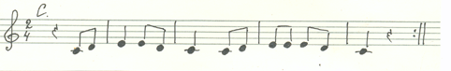

“У кота-воркота колыбелька хорошая.
Я коту-воркоту тихо песенку спою”.
В полной мере все сказанное относится и к песням о гулях-голубях, которые прилетают к колыбели, воркуют.
Баю-баюшки, баю,
Прилетали гуленьки,
Стали гули ворковать,
Нашу деточку качать.
Героями других колыбельных песен являются волшебники. Такие как “Сон”, “Дрема”, “Угомон”. (Разучивание колыбельной песни, вокально-хоровая работа)

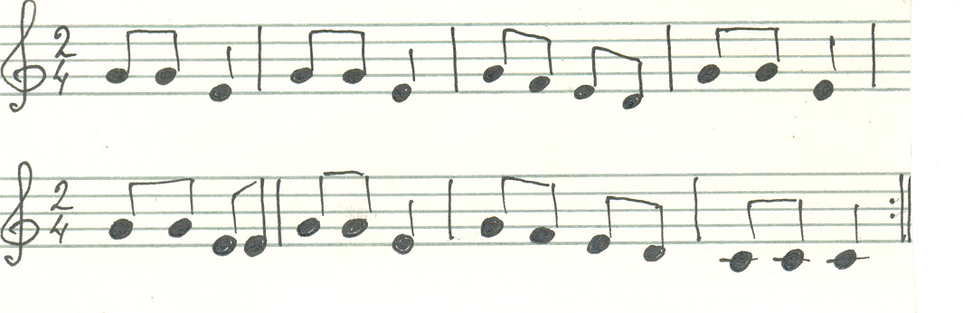

Ай, лю-ли, ай, лю-ли,
Угомон тебя возьми,
Угомон тебя возьми,
Наша детка сладко спи.
Ходит Сон близ окон,
Бродит Дрёма возле дома,
И глядят, все ли спят.
Разучивание фольклорной игры “Дрёма”, с музыкально-ритмическими движениями (обратить внимание на распевы).
Игра «Дрема». Выбираем Дрему, сажаем в круг. «Дремлет», «просыпается», выбирает себе замену. При этом дети поют, водят хоровод.
Сидит Дрема.
Сидит Дрема,
Сидит Дрема, сама дремлет,
Сидит Дрема, сама дремлет. Ох!
Взгляни, Дрема,
Взгляни, Дрема,
Взгляни, Дрема, на народ
Взгляни, Дрема, на народ.Вот!
Бери Дрема,
Бери Дрема,
Бери Дрема, кого хочешь,
Бери Дрема, кого хочешь. Да!
И, конечно же, есть колыбельные песни, в которых детей пугают. Героями этих песен является волчок, “бабай” и “бука”.
Учитель поет по карточкам примеры:

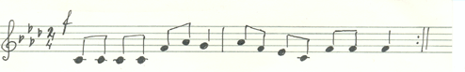

“Баю-баюшки, баю,
Не ложися на краю,
Придет серый волчок и укусит за бочок”.
Баю-бай, баю-бай,
Ты Ванюша не вставай,
А то к нам придет бабай,
Скажет: “Ванечку отдай”.
А мы Ваню не дадим,
Ваня нужен нам самим”.
Ребята, но ведь колыбельные песни бывают не только народные. Многие композиторы на основе фольклора, сохраняя традиции, написали свои колыбельные песни. Давайте послушаем колыбельную песню без слов (музыка Гладкова). Выберите, какой инструмент подходит для сопровождения колыбельных песен (треугольник). Дети исполняют ритм песни под музыку. Оценка исполнения.
Какие вы знаете современные колыбельные песни? Какой у них характер? (нежный, ласковый, мягкий). Знакомство с колыбельной песней медведицы из мультфильма “Умка”.
Анализ музыкального произведения. Исполнение детьми караоке.

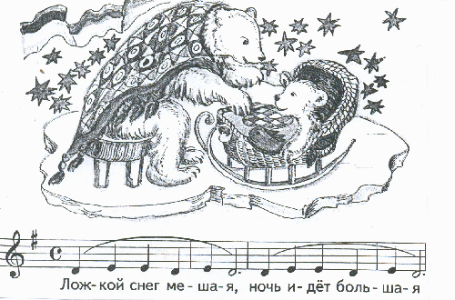

Давайте вспомним колыбельные песни написанные композиторами:
- муз. А. Островского, сл. З. Петровой “Спят усталые игрушки”.
- муз. Р. Паулса, сл. И. Ласманиса “Колыбельная”
- муз. Р. Паулса, русский текст О. Петерсон “День растает, ночь настанет”.
- муз. И. Дунаевского, сл. В.Лебедева-Кумача “Сон приходит на порог” из к/ф “Цирк”.
- муз. А. Лядова, сл. Народные “Колыбельная”.
- муз. В. Моцарта, русский текст С. Свириденко “Спи, моя радость, усни!” (колыбельная).
Разучивание и исполнение песен, по выбору учителя и учащихся.
Работа над кантиленой, развитием вокально-хоровых навыков, певческой культурой.
3. Обобщение урока. Обобщая тему урока, необходимо вместе с детьми выявить главную функцию колыбельных песен.
Народные и композиторские колыбельные песни нужны для того, чтобы успокоить и усыпить ребенка. Наверно, каждая девочка, играя в игрушки или куклы, усыпляя их, поет им колыбельные песенки.
Обобщение темы урока, закрепление основных понятий, отгадывая кроссворд.
Вопросы кроссворда: (по горизонтали)
- Устное народное творчество. Народная мудрость (фольклор).
- Появление ребенка на свет. Народное слово (родины).
- Обряд, который осуществлялся над детьми после рождения (крещение).
- Кроватка, в которой усыпляли малышей. Старинное слово (люлька).
- Песня, с помощью которой убаюкивают младенца (колыбельная).
- Герой колыбельных песен, усыпляющий детей мурлыканием (кот).
- Герой колыбельных песен, которым пугали детей (волчок).
- Герой колыбельных песен, волшебное существо. (Дрема).
(по вертикали) главное слово урока.

 |  |  | ф
 |  | р | о | д | и | н | ы
 | к | о | л | ы | б | е | л | ь | н | а | я
л | ю | л | ь | к | а
 |  |  | к | р | е | щ | е | н | и | е
 | в | о | л | ч | о | к
 |  | к | о | т
 |  | д | р | ё | м | а

Молодцы! Хорошо усвоили новую тему и быстро, правильно отгадали кроссворд.
4. Домашнее задание. Дома, пожалуйста, поспрашивайте мам и бабушек.
Какие колыбельные песни они вам пели в детстве?
Оформите их на карточках, нарисуйте героев колыбельных песен.

